# 虚拟机常规配置

目录

1、 安装完虚拟机务必安装增强功能 1

2、虚拟机配置--常规配置 4

3、虚拟机配置--系统配置 5

4、虚拟机配置--存储配置（不配性能就非常差） 6

5、 网络常规配置 7

6、磁盘常规配置--如何扩容 9

## 安装完虚拟机务必安装增强功能

点击“设备”-->“安装增强功能”：

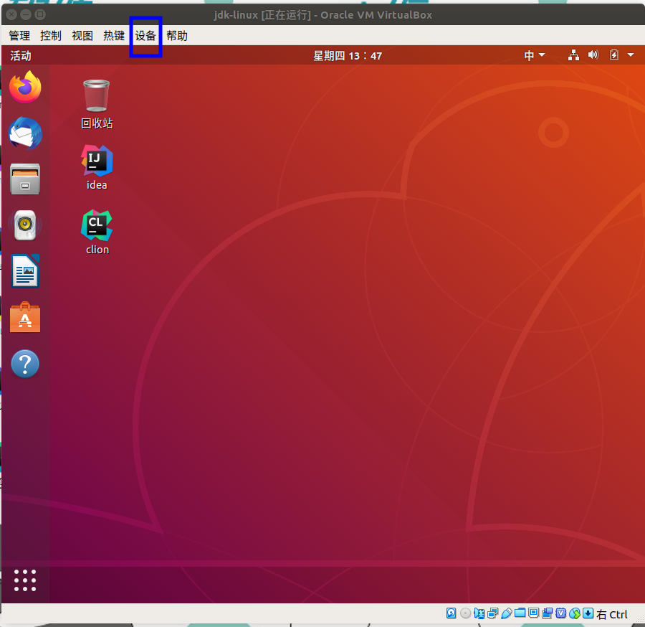

此时虚拟系统中会出现一个光盘，并且默认会弹出一个对话框，运行即可：

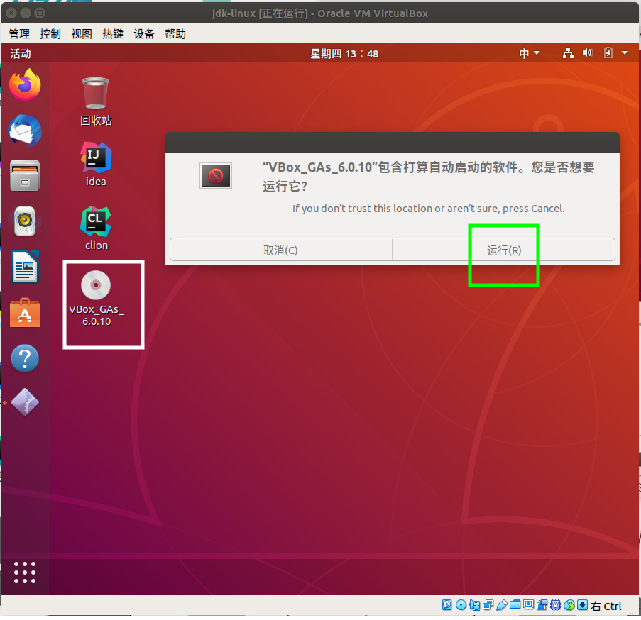

## 2、虚拟机配置--常规配置

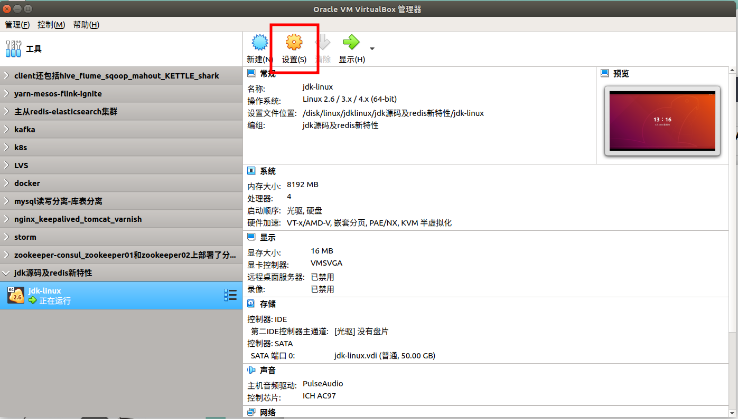

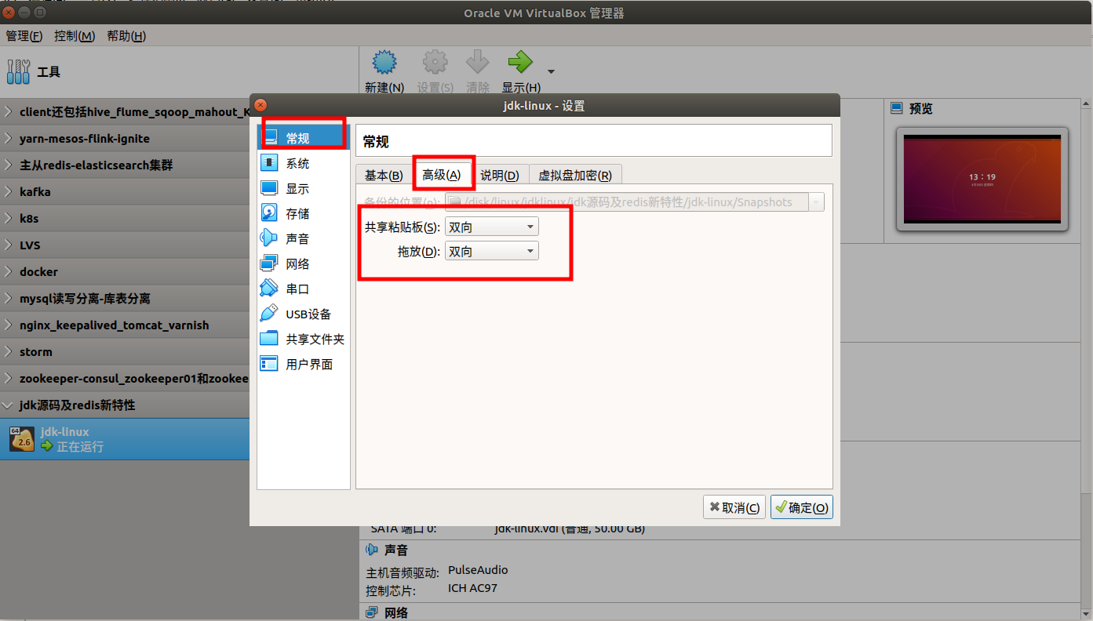

## 3、虚拟机配置--系统配置

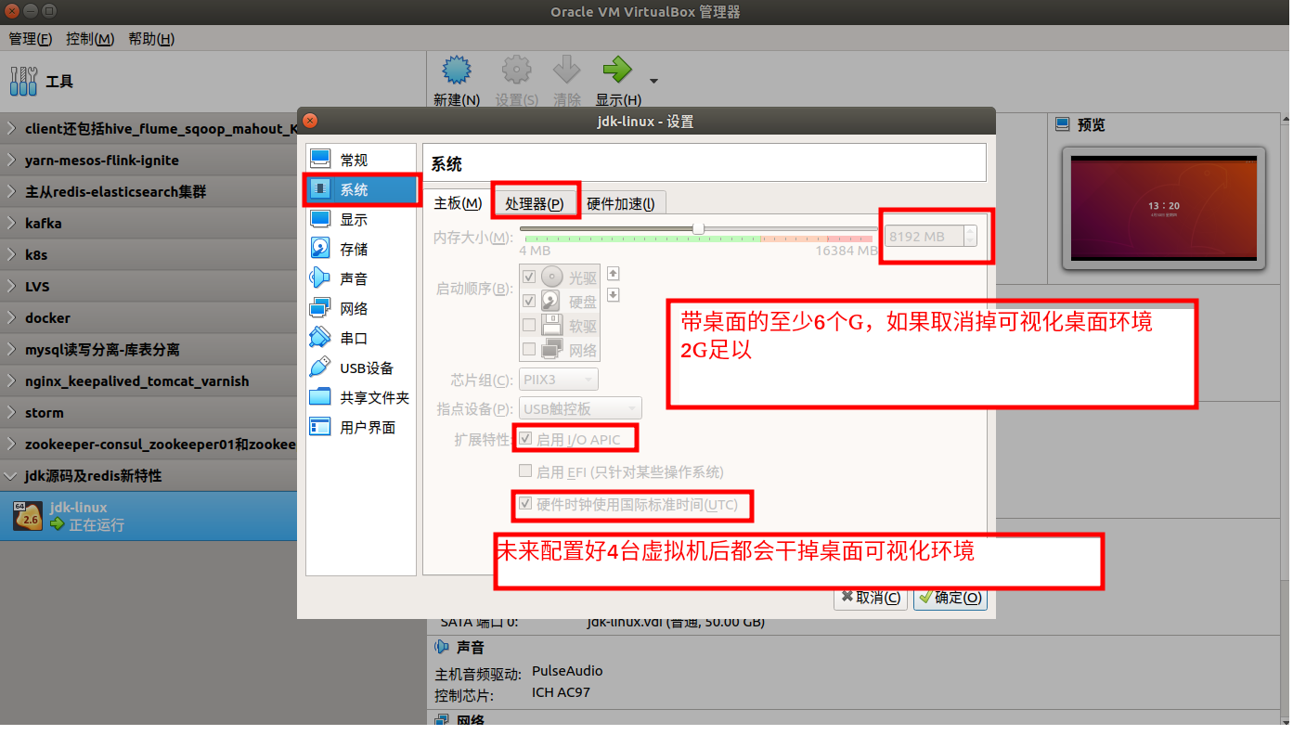

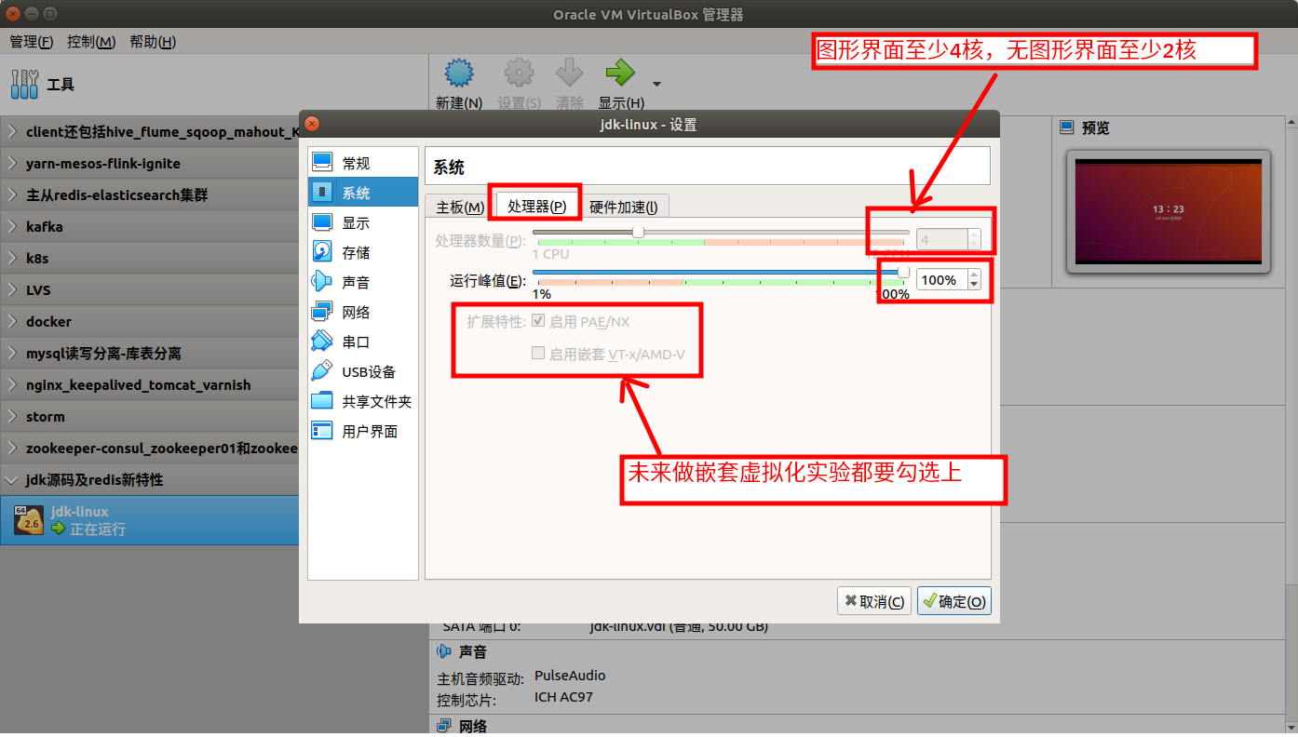

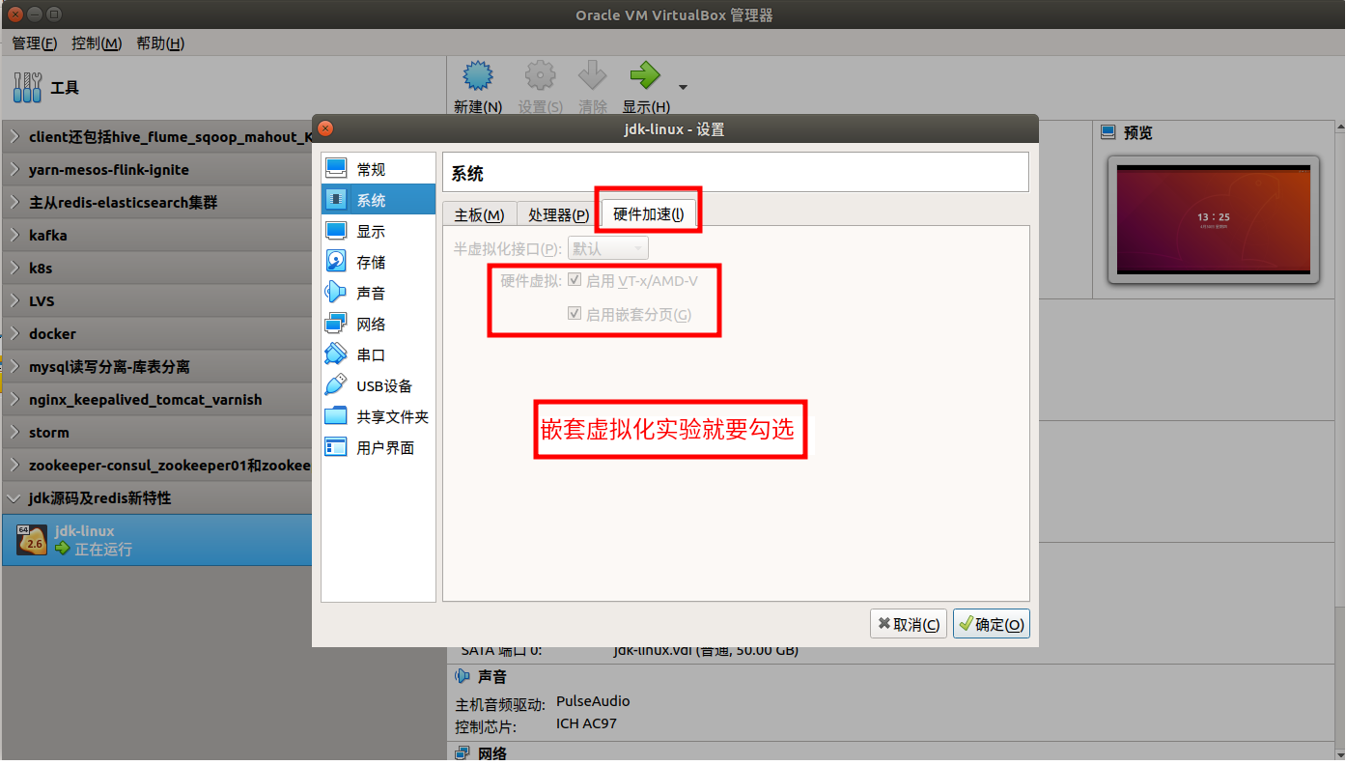

## 4、虚拟机配置--存储配置（不配性能就非常差）

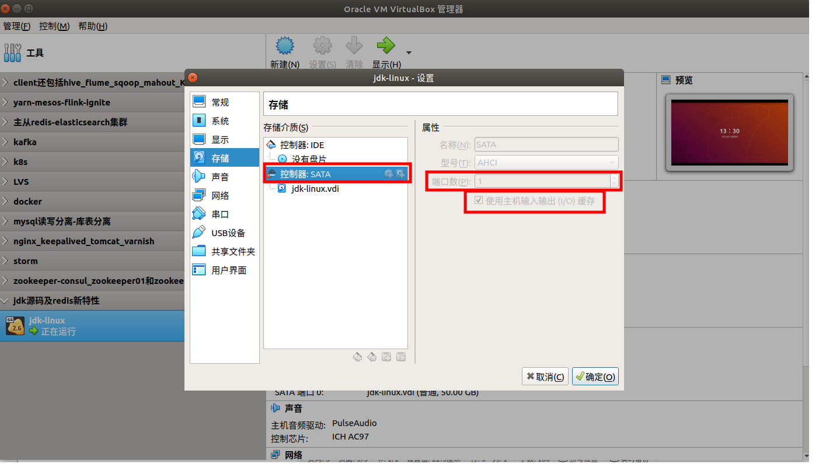

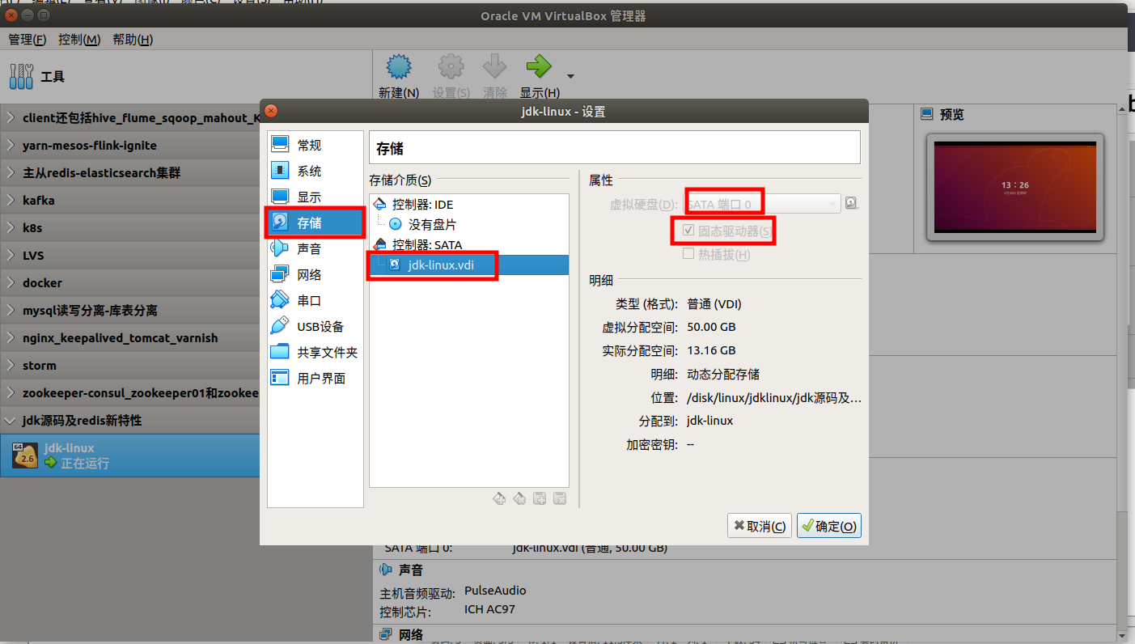

【注】：传输数据缓存通道用主机的ssd磁盘，这样缓存速度快了虚拟机就快了！

## 网络常规配置

首先点击“管理”---->“全局设置”

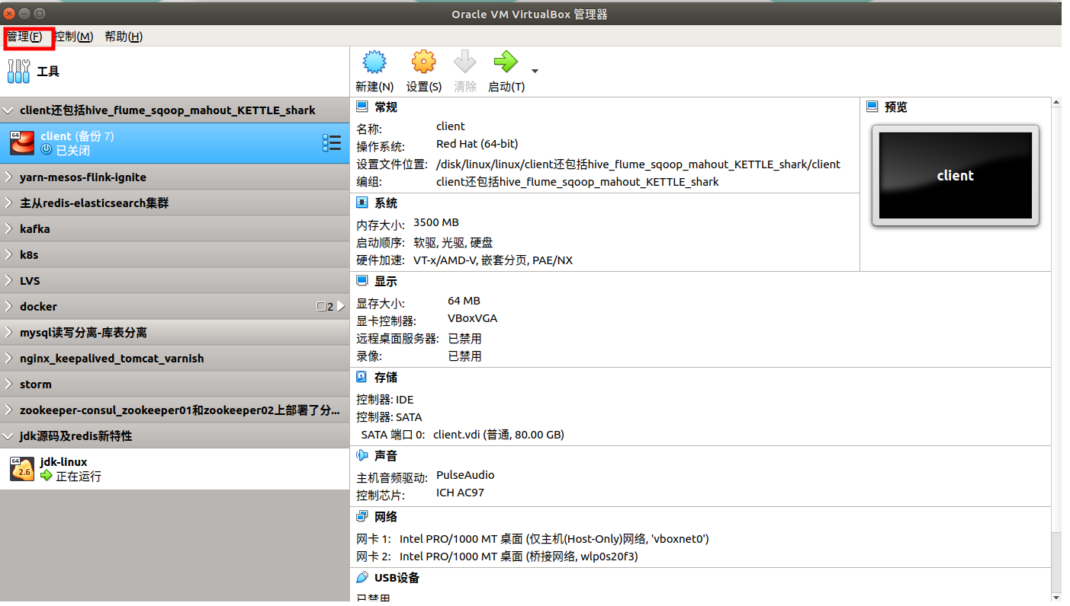

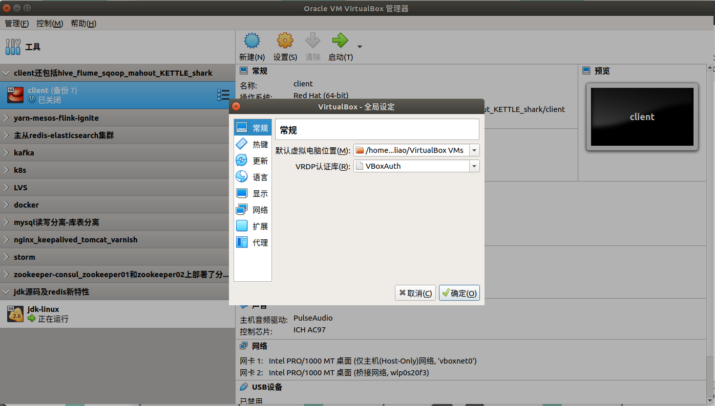

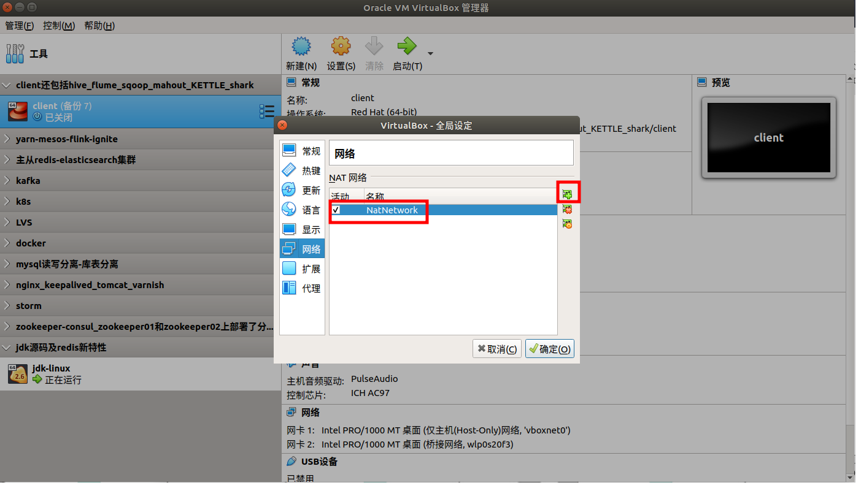

这个是未来用nat必须有的全局配置！

接下来点“管理”---->“主机网络管理器”

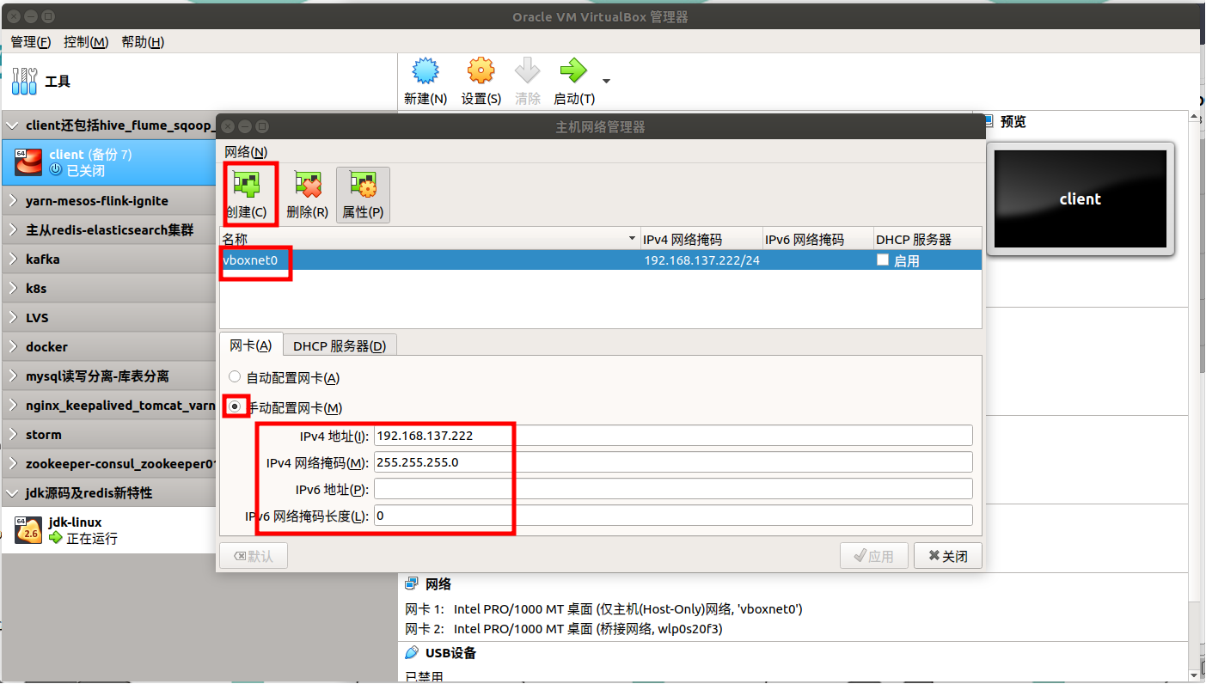

这个是未来创建hostonly必备配置！

接下来虚拟机配置两块网卡，一块hostonly，一块桥接，这样上网下载资源以及本地化网络配置就会很轻松了！

## 6、磁盘常规配置--如何扩容

点击“管理”-->“虚拟机介质管理”

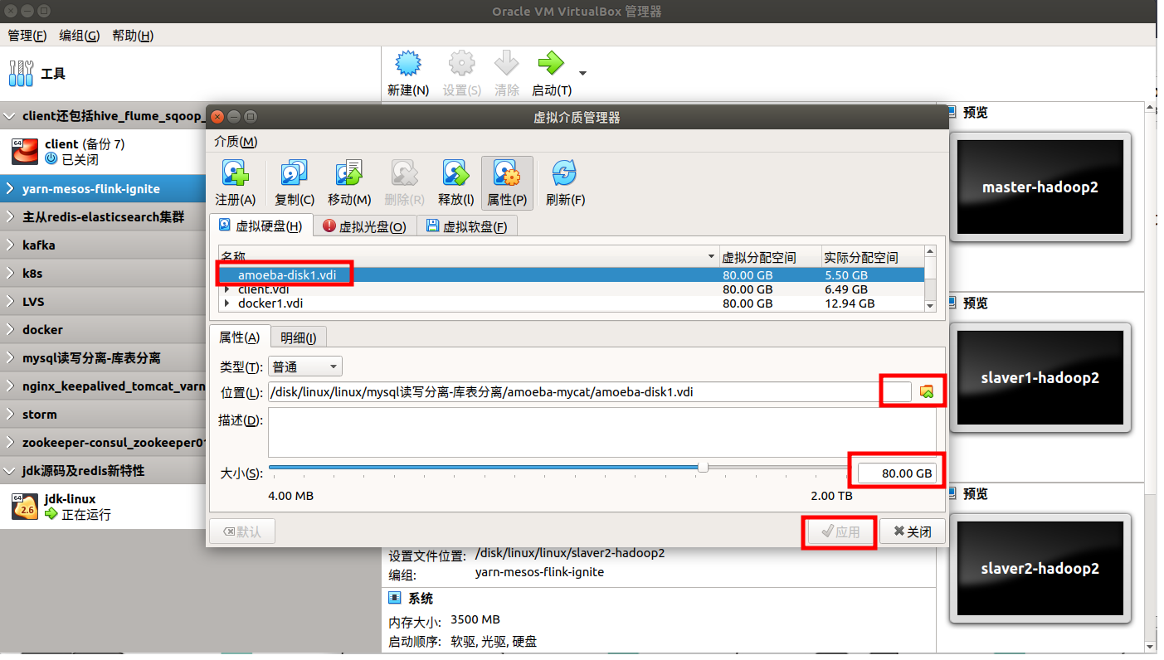

这样可以修改虚拟机的磁盘空间，可以扩容用！

接下来要在虚拟机内部的虚拟系统内生效：

